

摘要

填空题

轮系传动比计算 、轮系机构（概念、作用、功能）、液压阀调速回路差动连接、蓄能器

大题：轴系改错、两自由关节设计、液压调压调速、速度接换&顺序动作

学 校： 南开大学

学 院： 人工智能学院

专 业： 自动化

实验成员： 2012059 魏宇航

《机械工程基础》

2023 期末复习

# 提纲

**1、机器由哪几部分组成？各部分的作用是什么？**

**传统机器由以下三个部分组成：**

(1) **原动部分**。其功能是**将其他形式的能量转换为机械能**（如内燃机和电动机分别将热能和电能转换为机械能）。原动部分是**驱动整部机器以完成预定功能的动力源**。

(2) **传动部分**。其功能是**把原动部分的运动形式、运动和动力参数转变为工作部分所需的运动形式、运动和动力参数**。

(3) **执行部分**（或**工作部分**）。其功能是**利用机械能去变换或传递能量、物料、信号**。如发电机把机械能转换成为电能，轧钢机转换物料的外形等。

以上三部分都必须安装在支承部件上。**现代机器**为了使三个基本部分协调工作，并准确、可靠地完成整体功能，必须有**控制部分**和**辅助部分**。

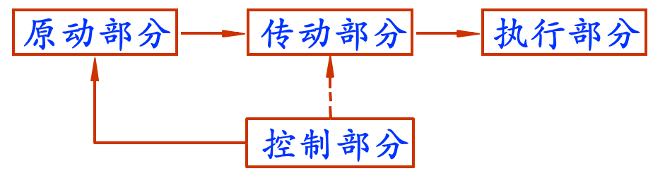

**2、“机器”与“机构”、“零件”与“构件”。**

**机器：**是指一种执行机械运动装置，可用来变换和传递能量、物料和信息。由一个或多个机构组成。

**机构：**具有确定运动的实物组合体。是一种用来传递与变换运动和力的可动装置。由若干构件组成，各构件之间具有确定的相对运动。

**零件：**单独加工的制造单元体。（加工基本单元）

**构件：**是每一个独立影响机构功能并且能单独运动元体，由一个或多个零件组成。（运动基本单元）

**3、设计一个平面四杆机构。**

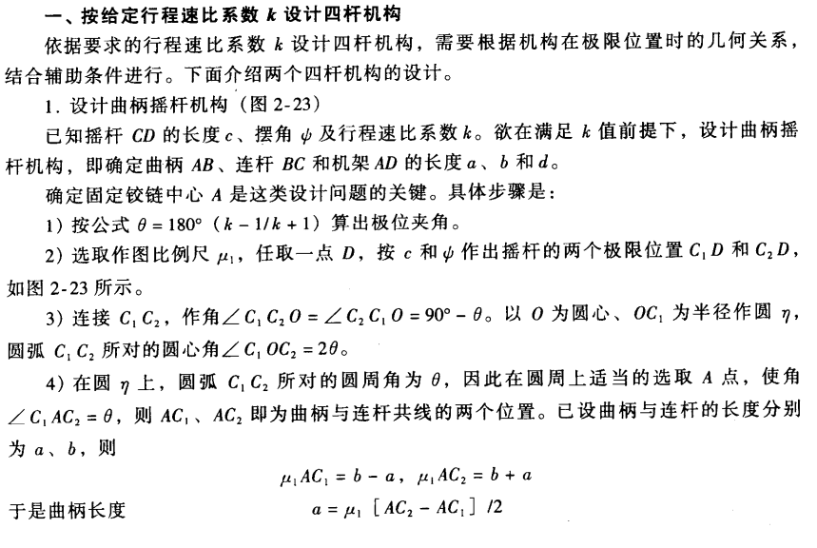

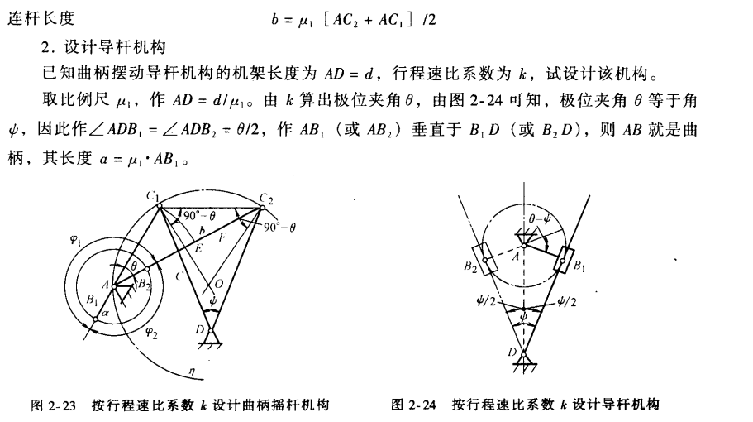

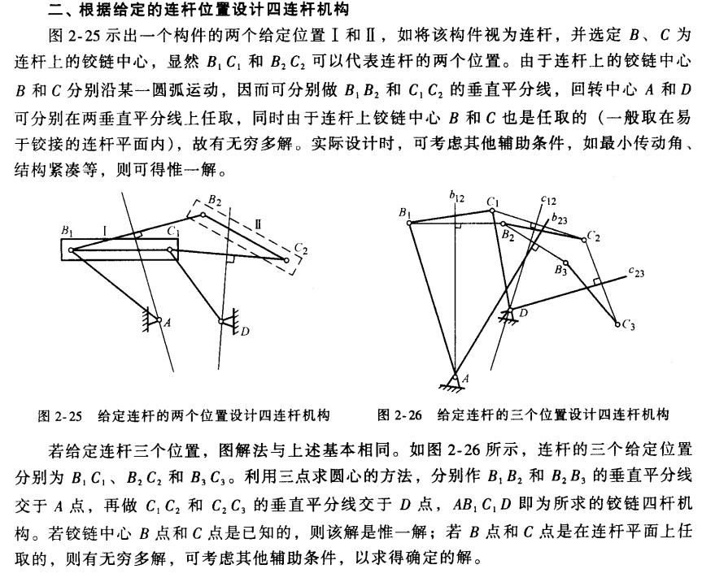

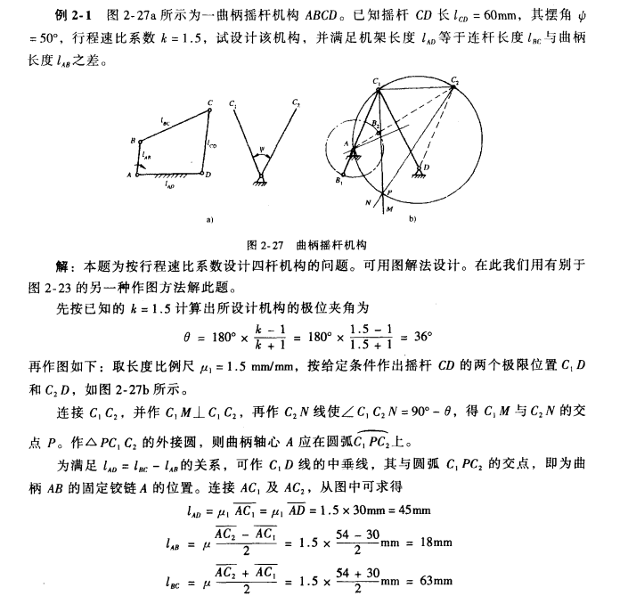

**4、用反转法设计一个凸轮廓线。**

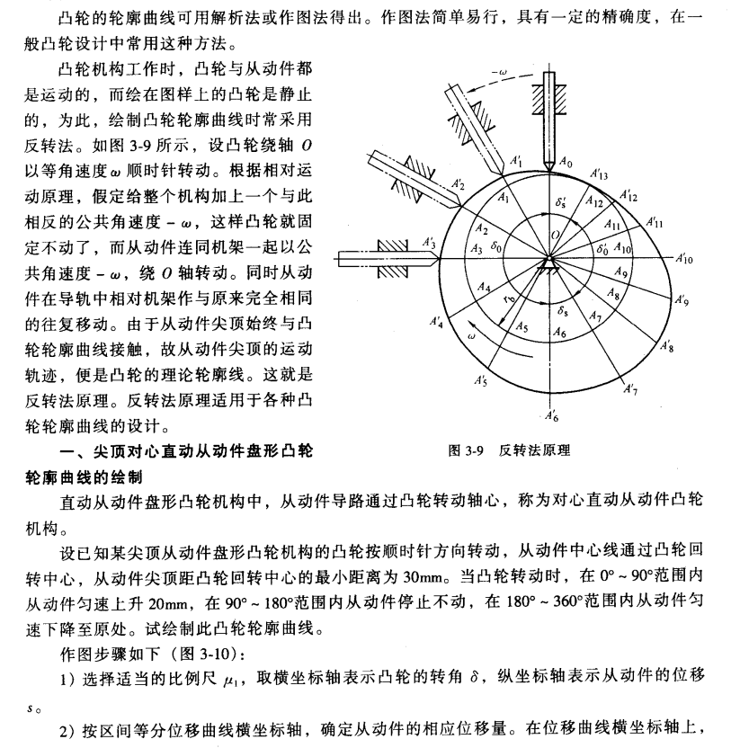

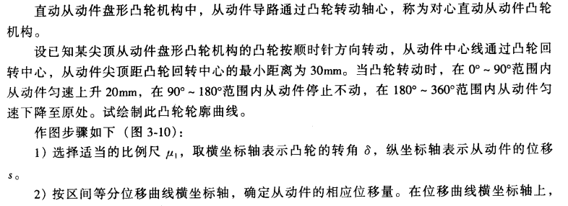

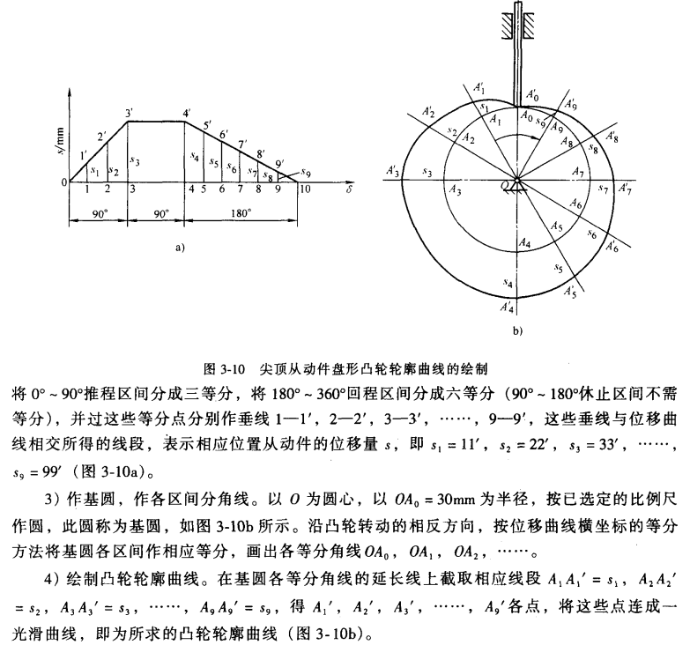

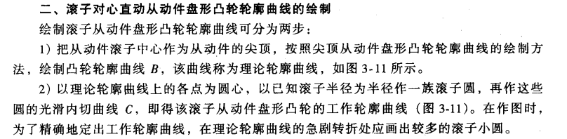

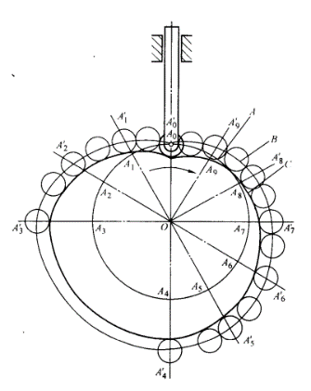

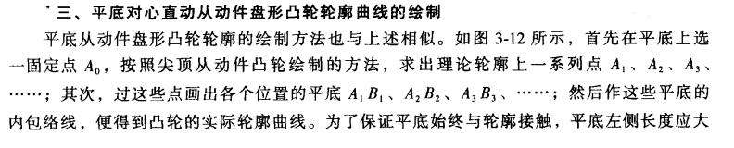

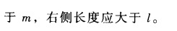

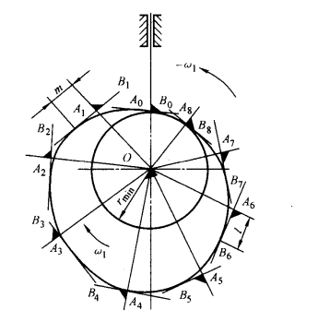

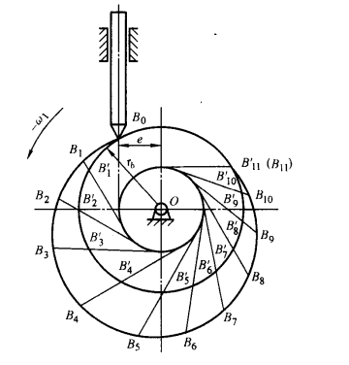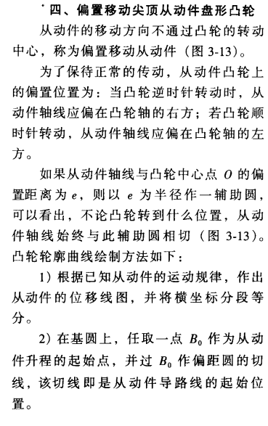

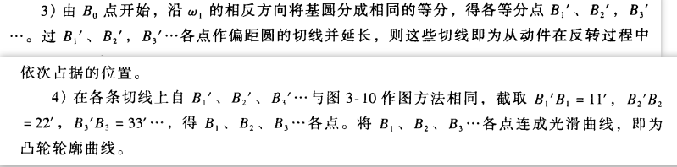

**5、带传动的主要类型与应用？**

* **类型**

**（1）摩擦型：**

* **平皮带**
* **V型带**：摩擦牵引力大，三角带传动。
* **多楔带**：摩擦牵引力大，适于传递功率较大而又要求结构紧凑的场合。
* **圆形带**：牵引力小，用于仪器

**（2）啮合型：**

* **同步带：**啮合传动，高速、高精度，适于高精度仪器装置中带比较薄，比较轻。
* **应用**

**两轴平行且同向转动**的场合（开口传动），中小功率电机与工作机之间的动力传递。

**6、带传动的弹性滑动和打滑的区别？**

**弹性滑动**是由于带是挠性件，摩擦力引发的拉力差使带产生弹性变形不同而引起，是带传动所固有的，是不可避免、正常工作中允许的。弹性滑动的影响：影响传动比i，使i不稳定，常发热、磨损。

**打滑**是过载引起的，是失效形式之一，是正常工作所不允许的。是可以避免也是应该避免的。

**7、同步齿形带的概念及作用。**

同步齿形带传动，是一种新型的带传动，它**利用齿形带的齿形与带轮的轮齿依次相啮合传动运动和动力**，因而兼有带传动，齿轮传动及链传动的优点，即**无相对滑动，平均传动比准确，传动精度高**。分为梯形齿同步带，另一种是圆弧齿同步带

齿形带的**强度高，厚度小，重量轻，故可用于高速移动**；齿形带**无需特别张紧，故作用在轴和轴承上的载荷较小，传动效率较高，在数控机械上亦有应用**。

* **特点**

（1）传动过程中**无相对滑动**，因而**可以保持恒定的传动比，传动精度较高**。

（2）同步带传动**工作平稳，结构紧凑，无噪音，有良好的减振性能，无需润滑**。

（3）同步带**无需特别张紧**，故**作用在轴和轴承上的载荷较小，传动效率较高**。

（4）同步带传动的缺点是制造工艺较复杂，寿命较低。

**8、为什么要在带传动机构和链传动机构中安装张紧装置？**

带传动机构通过**摩擦**来传递运动和力，安装张紧装置，可以**提高预紧力**，避免长时间使用导致的带松弛，维持线速度稳定、系统稳定，**保证带的传动能力**。

链传动机构通过**啮合**来传递运动和力，安装张紧装置主要是为了**避免在链条的垂直度过大时产生啮合不良和链条的振动现象**；同时也为了**增加链条与链轮的啮合包角**。

**9、什么是齿轮机构？它有什么特点？**

齿轮机构是**由主动齿轮、从动齿轮和机架所组成的一种高副机构**。这种机构是**通过成对的轮齿依次啮合传递两轴之间的运动和动力**。

**特点：传动准确、平稳，机械效率高，使用寿命长，工作安全、可靠，传递的功率和适用速度范围大**。因此它是现代机械中应用最广泛的一种传动机构。

**10、渐开线直齿圆柱齿轮的基本参数有哪几个？哪些是标准的，其标准值为多少？为什么这些参数称为基本参数？**

（1）**齿数 $z$**：齿轮上轮齿总数

（2）**模数 $m$**：齿轮的分度圆直径 $d = \frac{zp}{π}$。为便于设计、计算、制造和检验，令 $\frac{p}{π}=m$。

**分度圆直径 $d=mz$**，分度圆齿距 $p=πm$。

（3）**分度圆压力角 $α$**：过分度圆与渐开线交点作基圆切线得切点N，该交点与中心的连线与NO线之间的夹角，用 $α$ 表示，其大小等于渐开线在分度圆周上压力角的大小。



**分度圆**就是齿轮中具有**标准模数和标准压力角**的圆。国家标准（GB1356-88）中规定**分度圆压力角的标准值为 $20°$**。

**（4）齿顶高系数 $h_{a}^{*}$，顶隙系数 $c^{*}$：**

齿顶高 $h_{a}=h_{a}^{*}∙m$ 
齿根高 $h_{f}=(h_{a}^{*}+c^{*})∙m$

$m≥1$ 时， $h_{a}^{*}=1$， $c^{*}=0.25$**； $m<1$**时， $h_{a}^{*}=1$， $c^{*}=0.35$

当齿数z和模数m一定时，齿轮的分度圆直径d即为定值。这些参数是齿轮几何尺寸计算的基本参数，也是齿轮设计和制造过程中的重要参数，为了便于制造以及标准齿轮互换使用，将这些参数标准化。

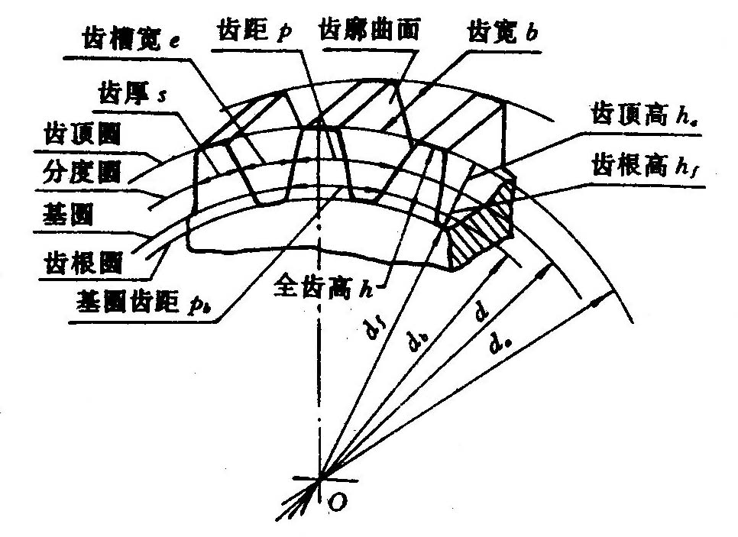

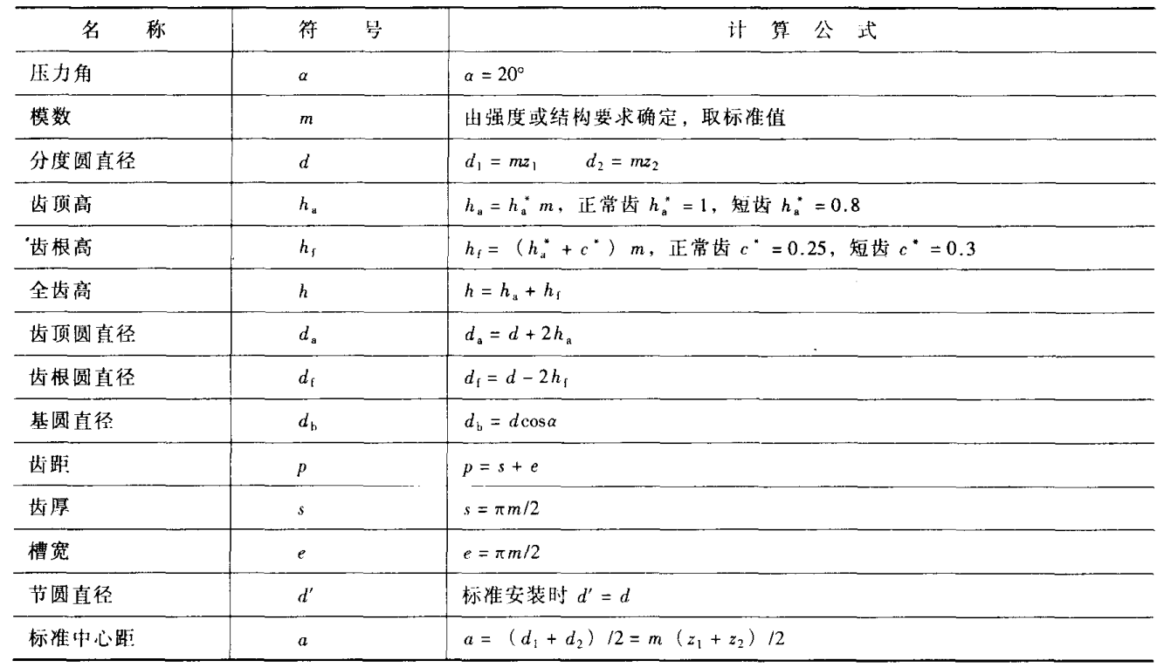

**11、齿轮传动机构的应用。**

（1）直接接触的啮合传动；可传递空间任意两轴之间的运动和动力；

（2）功率范围大，速比范围大，效率高。精度高；

（3）传动比稳定，工作可靠，结构紧凑；

（4）改变运动方向；

（5）制造安装精度要求高，不适于大中心距，成本较高，且高速运转时噪声较大。

**12、渐开线直齿圆柱齿轮机构需满足哪些条件才能相互啮合正常运转？为什么要满足这些条件？**

满足 $m1=m2=m$**(标准值)， $α1=α2=α$ (标准值)**。两轮的法向齿距相等，一对齿轮才能正确啮合，齿对交替过程中不发生冲击。同时也保证了加工与互换性。是解决连续传动问题的必要条件。

**13、什么是齿廓的根切现象？根切有什么危害？如何避免根切？**

只要**刀具齿顶线超过被加工齿轮的基圆与啮合线的切点**，则**刀具将会把被加工齿轮的齿根部分已经切制好的渐开线齿廓切去一部分**，这种现象称为根切。

根切的危害：**齿根强度削弱；重合度减小**。

避免根切的措施：**z≥17（对于标准齿轮）**；**正变位**：刀具远离工件中心，使刀具齿顶线不超过N1点。但变位量不宜过大，以免造成齿顶变尖。

**14、斜齿轮传动的特点是什么？**

* **优点**

（1）啮合平稳性好。斜齿轮最突出的优点。

（2）承载能力大。重合度大，接触线总长度大。

（3）结构尺寸可更紧凑。不发生根切的最小齿数更小。

（4）制造成本并不增加。

* **缺点**

传动时会产生轴向分力，且该分力随螺旋角加大而增加，使轴的支承变复杂。因此，通常取螺旋角在 $8°\sim 15°$ 范围内，以便限制轴向分力；或者使用人字齿轮来消除轴向力。

**高速传动均应采用斜齿轮传动。**

**15、蜗杆蜗轮机构的机构特点和传动特点是什么？**

* **结构特点：**

（1）是一种特殊的交错轴斜齿轮机构，其特殊之处在于Σ=90°，z1很少(一般为1~4)

（2）具有螺旋机构的某些特点。蜗杆相当于螺杆，蜗轮相当于螺母，蜗轮部分地包容蜗杆。

* **传动特点：**

（1）传动比i较大（8~80）

（2）结构紧凑，工作平稳（连续），噪声小

（3）反行程具有自锁性（蜗杆导程角小于当量摩擦角时）

（4）相对滑动速度大，效率低，磨损较严重

（5）蜗杆轴向力较大，致使轴承磨损较大

**16、什么是轮系机构？轮系机构的分类？轮系机构的功能？**

轮系：由一系列彼此啮合的齿轮组成的传动机构，用于原动机和执行机构之间的运动和动力传递。

* **分类：**

（1）定轴轮系：轮系运转过程中所有齿轮轴线的几何位置都相对机架固定不动。

（2）周转轮系：在轮系运转过程中，至少有一个齿轮轴线的几何位置不固定，而是绕着其它定轴齿轮的轴线回转。

（3）混合轮系：由定轴轮系和周转轮系、或几部分周转轮系组成的复杂轮系。

* **功能：**

（1）实现分路传动。利用定轴轮系，可以通过主动轴上的若干齿轮分别把运动传递给多个工作部位，从而实现分路传动。

（2）实现大传动比，采用周转轮系和混合轮系。

（3）实现变速和换向。

（4）在机构尺寸和重量较小的条件下，实现大功率传动。

（5）实现运动的合成与分解。

（6）实现执行构件的复杂运动。

**17、轮系机构传动比的计算。**

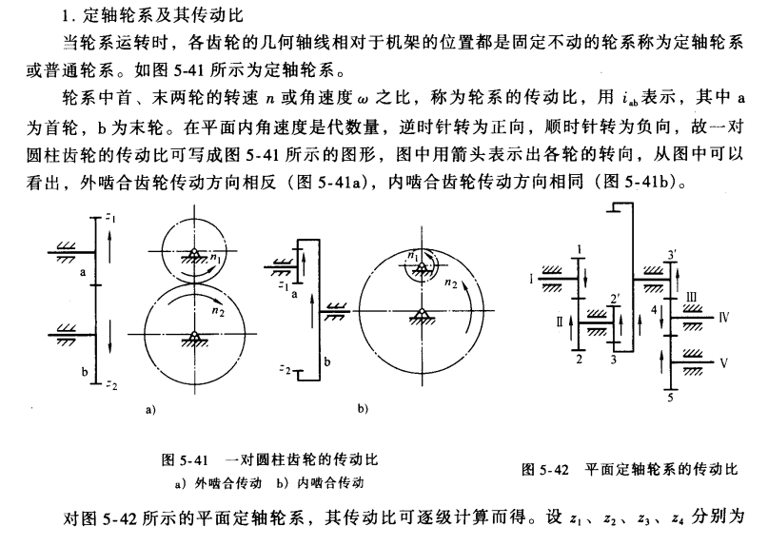

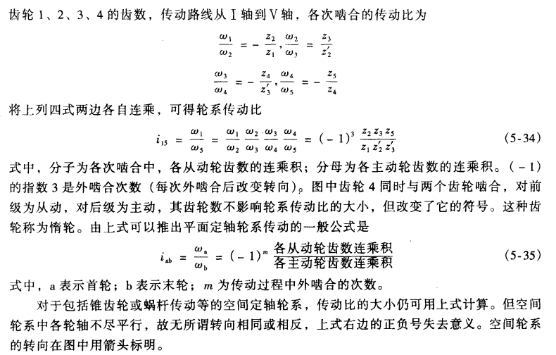

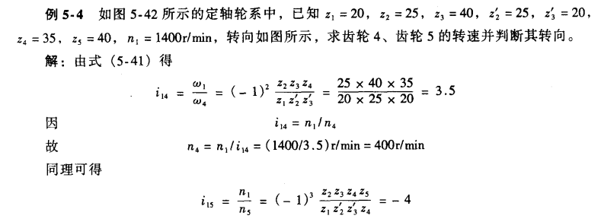

**18、螺纹预紧和防松的目的是什么？防松的方法和措施是什么？**

* **预紧目的**

（1）**增加联接可靠性**，保持正常工作。如汽缸螺栓联接；有紧密性要求，防漏气，接触面积要大性，靠摩擦力工作时，增大刚性等。——必须拧紧

（2）**增大刚性**——增加联接刚度、紧密性和提高防松能力。

* **防松目的**

外载荷有振动、有变化、材料高温形变等会造成摩擦力减少，螺纹副中正压力在某一瞬间消失、摩擦力为零，从而使螺纹联接松动。如经反复作用，螺纹联接就会松驰而失效。因此，必须进行防松，否则会影响正常工作，造成事故。

根本问题：消除（或限制）螺纹副之间的相对运动，或增大相对运动的难度。

* **防松办法及措施**

（1）摩擦防松——双螺母、弹簧垫圈、尼龙垫圈、自锁螺母等。

尼龙垫圈——除防松外还可起密封作用。

螺母一端做成非圆形收口或开峰后径面收口，螺母拧紧后收口涨开，利用收口的弹力使旋合螺纹间压紧。

（2）机械防松：开槽螺母与开口销，圆螺母与止动垫圈，弹簧垫片，轴用带翅垫片，止动垫片，串联钢丝等。

（3）永久防松：端铆、冲点（破坏螺纹）、点焊。

（4）化学防松： 粘合。

**19、螺旋传动的类型与应用。**

* **按用途：**

**（1）传力螺旋**——举重器、千斤顶、加压螺旋。

特点：低速、间歇工作，传递轴向力大、自锁。

**（2）传导螺旋**——机床进给丝杠—传递运动和动力。

特点：速度高、连续工作、精度高。

**（3）调整螺旋**——机床、仪器及测试装置中的微调螺旋。

特点：是受力较小且不经常转动。

* **按摩擦副的性质：**

**（1）滑动螺旋**

构造简单、传动比大，承载能力高，加工方便、传动平稳、工作可靠、易于自锁。

缺点：磨损快、寿命短，低速时有爬行现象（滑移），摩擦损耗大，传动效率低（30～40%），传动精度低。

**（2）滚动螺旋传动**

摩擦性质为滚动摩擦。滚动螺旋传动是在具有圆弧形螺旋槽的螺杆和螺母之间连续装填若干滚动体（多用钢球），当传动工作时，滚动体沿螺纹滚道滚动并形成循环。

特点：传动效率高（可达90%），起动力矩小，传动灵活平稳，低速不爬行，同步性好，定位精度高，正逆运动效率相同，可实现逆传动。

缺点：不自锁，需附加自锁装置，抗振性差，结构复杂，制造工艺要求高，成本较高。

**（3）静压螺旋**

液体摩擦，靠外部液压系统提高压力油，压力油进入螺杆与螺母螺纹间的油缸，促使螺杆、螺母、螺纹牙间产生压力油膜而分隔开。

特点：摩擦系数小，效率高，工作稳定，无爬行现象，定位精度高，磨损小，寿命长。但螺母结构复杂（需密封），需一稳压供油系统、成本较高。适用于精密机床中进给和分度机构

**20、轴的结构设计改错题。**

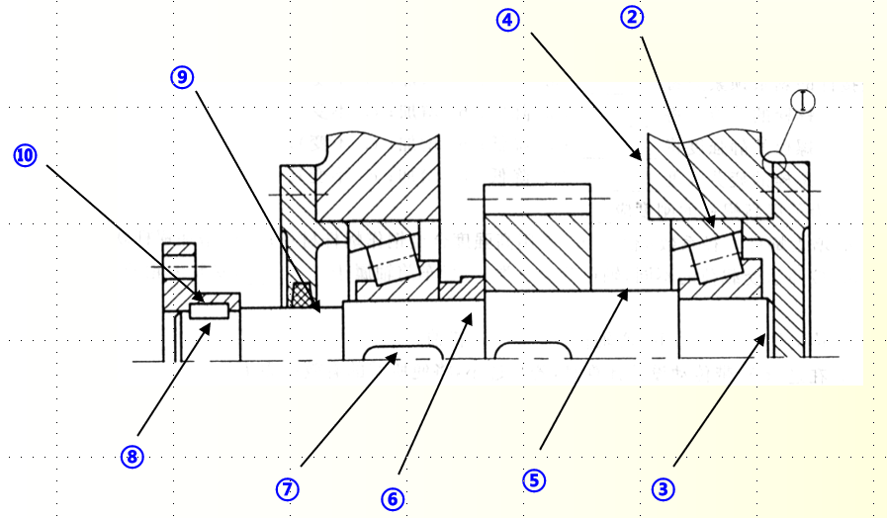

①轴承盖与机架间缺少调整垫片；

②右轴承装反了；

③轴右端太长，轴端面到轴承右端面即可；

④应有箱体内壁粗实线；

⑤齿轮右侧应设一轴环，给齿轮轴向定位；

⑥与齿轮配合的轴头长应比齿轮轮毂宽度短1～2mm；

⑦左轴承处不应有键；

⑧齿轮处键应与联轴器键在一条母线上；

⑨透盖与轴颈应有间隙；

⑩轴上键的周边应画剖面图；联轴器上键槽应是贯通的，键槽顶面应与键的上面有间隙；

**21、什么是联轴器？什么是离合器？**

* **联轴器**：用于将两轴联接在一起，机器运转时两轴不能分离，只有在机器停车时才可将两轴分离。
* **离合器**：在机器运转过程中，可使两轴随时接合或分离的一种装置。它可用来操纵机器传动的断续，以便进行变速或换向。

**22、什么是机架零件？机架零件的分析及对机架零件的要求是什么？**

**机架的底座、机架、箱体、基板等零件都属于机架零件。可划分为四大类：即机座类、机架类、基板类和箱壳类。**

对机架零件一般可提出下列要求：

**（1）足够的强度和刚度；**

**（2）形状简单，便于制造；**

**（3）便于在机架上安装附件等。**

**23、工程图的尺寸标注。**

[尺寸标注专业讲解 - 知乎 (zhihu.com)](https://zhuanlan.zhihu.com/p/113580407)

**24、典型机械方案设计。**

**25、一个完整的液压传动系统由哪几部分组成？**

（1）动力元件：是将原动机所输出的机械能转换成液体压力能的元件，其作用是向液压系统提供压力油，液压泵是液压系统的心脏；

（2）执行元件：把液体压力能转换成机械能以驱动工作机构的元件，执行元件包括液压缸和液压马达；

（3）控制元件：包括压力、方向、流量控制阀，是对系统中油液压力、流量、方向进行控制和调节的元件。如换向阀即属控制元件；

（4）辅助元件：上述三个组成部分以外的其它元件，如：管道、管接头、油箱、滤油器等为辅助元件；

（5）液压油液：液压传动的工作介质。

**26、液压系统对工作介质的基本要求。**

（1）有适当的粘度和良好的粘温特性。

粘度是选择工作介质的首要因素。液压油的粘性，对减少间隙的泄漏、保证液压元件的密封性能都起着重要作用。所有工作介质的粘度都随温度的升高而降低，粘温特性好是指工作介质的粘度随温度变化小，粘温特性通常用粘度指数表示；

（2）氧化安定性和剪切安定性好；

（3）抗乳化性、抗泡沫性好；

（4）闪点、燃点要高，能防火、防爆；

（5）有良好的润滑性和防腐蚀性，不腐蚀金属和密封件；

（6）对人体无害，成本低。

**27、增压回路的功能。**

使系统的局部支路获得比系统压力高且流量不大的油液供应。若采用高压泵不经济，或根本没有高压泵时，采用增压回路。采用增压回路，系统的工作压力仍然较低，因而节省能源，而且系统工作可靠、噪声低。

**28、常用的调速回路主要有以下几种，简述结构原理及特性。**

（1）节流调速回路

采用定量泵供油，通过改变回路中节流面积的大小来控制流量，以调节其速度。

采用节流阀的节流调速回路有进油路节流调速，回油节路流调速，旁路节流调速三种基本形式。

（2）容积调速回路

通过改变回路中变量泵或变量马达的排量来调节执行元件的运动速度。

（3）容积节流调速回路（联合调速）

* **特性**

|  |  |  |  |
| --- | --- | --- | --- |
| **调速方式** | **节流调速** | **容积调速** | **容积节流调速** |
| **优点** | 结构简单，调速范围大 | 功率损失小，效率高；  当液压泵和马达都采用变量时调速范围大。速度负载特性较好。 | 泵能自动适应调速阀的流量要求，速度负载特性和低速稳定性好。 |
| **缺点** | 功率损失大，效率低；  速度负载特性差。 | 成本高，低速稳定性较差 | 效率介于前两者之间 |
| **应用场合** | 小功率开式液压系统 | 大功率闭式液压系统 | 大、中功率开式液压系统 |

**29、蓄能器安装时应注意什么？**

（1）气囊式蓄能器应垂直安装，油口向下，以保证气囊的正常收缩；

（2）蓄能器与管路之间应安装截止阀，以便充气检修；蓄能器与泵之间应安装单向阀，防止泵停车或卸载时，蓄能器的压力油倒流向泵；

（3）安装在管路上的蓄能器必须用支架固定；

（4）吸收冲击和脉动的蓄能器应尽可能安装在振源附近。

**30、对密封装置的要求及常用的密封。**

* **对密封装置的要求**

（1）在一定的工作压力和温度范围内具有良好的密封性能；

（2）与运动件之间摩擦系数要小；

（3）寿命长，不易老化，抗腐蚀能力强；

（4）制造容易，维护使用方便，价格低廉。

* **常用的密封**

（1）间隙密封；

（2）O 型密封圈；

（3）唇型密封（Y 型、Yx型、V 型）；

（4）组合密封装置（组合密封垫圈、橡塑组合密封装置）；

（5）回转轴的密封装置；

**31、液压阀基本结构和工作原理。**

液压控制阀在液压系统中被用来控制液流的**压力、流量和方向**，保证执行元件按照要求进行工作。属控制元件。

* **基本结构**

包括阀芯、阀体和驱动阀芯在阀体内作相对运动的装置。驱动装置可以是手调机构，也可以是弹簧或电磁铁，有时还使用油液压力。

* **工作原理**

利用阀芯在阀体内作相对运动来控制阀口的通断及阀口的大小，实现压力、流量和方向的控制。

**32、液压系统对控制阀的要求。**

（1）动作灵敏、准确，可靠平稳，冲击振动小；

（2）密封性能要好，油液流过时漏损少，压力损失小；

（3）结构紧凑，工艺性好，使用维护方便，通用性好。

**33、普通单向阀的应用。**

（1）常被安装在泵的出口，一方面防止压力冲击影响泵的正常工作，另一方面防止泵不工作时系统油液倒流经泵回油箱。

（2）被用来分隔油路以防止高低压干扰。

（3）与其他的阀组成单向节流阀、单向减压阀、单向顺序阀等，使油液一个方向流经单向阀，另一个方向流经节流阀等。

（4）安装在执行元件的回油路上，使回油具有一定背压。作背压阀的单向阀应更换刚度较大的弹簧，其正向开启压力为 $0.3\sim 0.5$ MPa。

**34、液压换向阀图形符号中的“通”和“位”及图形符号的含义。**

* **“通” ——主要油道接口**

所谓“二通阀” 、“三通阀” 、“四通阀”是指换向阀的阀体上有两个、三个、四个各不相通且可与系统中不同油管相连的油道接口，不同油道之间只能通过阀芯移位时阀口的开关来沟通。

* **“位” 一指阀芯的与阀体（或阀套）的相对位置**

通常所说的“二位阀”、“三位阀”是指换向阀的阀芯有两个或三个不同的工作位置，“位”在符号图中用方框表示。

**图形符号的含义如下：**

（1）用方框表示阀的工作位置，有几个方框就表示有几“位”

（2）方框内的箭头表示油路处于接通状态，但箭头方向不一定表示液流的实际方向

（3）方框内符号“┻”或“┳”表示该通路不通

（4）方框外部连接的接口数有几个，就表示几“通”

（5）换向阀都有两个或两个以上的工作位置，其中一个为常态位，即阀芯未受到操纵力时所处的位置，图形符号中的中位是三位阀的常态位。利用弹簧复位的二位阀则以靠近弹簧的方框内的通路状态为其常态位。绘制系统图时，油路一般应连接在换向阀的常态位上。

（6）通油口：

P—压力油口；A、B—工作油口；T—回油口；L—泄漏油口。

**35、压力控制阀的结构、工作原理和分类。**

* **结构**

阀体、阀芯、弹簧、调节螺帽等

* **工作原理**

通过液压作用力与弹簧力进行比较来实现对油液压力的控制。调节弹簧的预压缩量即调节了阀芯的动作压力，该弹簧是压力控制阀的重要调节零件，称为调压弹簧。

* **分类**

（1）用来控制液压系统压力的阀类。

（2）利用压力变化作为信号来控制其它元件动作的阀类。

按其功能和用途不同可分为溢流阀、减压阀、顺序阀和压力继电器等。

**36、流量控制阀的主要性能要求。**

（1）阀的压力差变化时，通过阀的流量变化小。

（2）油温变化时，流量变化小。

（3）流量调节范围大，在小流量时不易堵塞，能得到很小的稳定流量。

（4）当阀全开时，通过阀的压力损失要小。

（5）阀的泄漏量要小。对于高压阀来说，还希望其调节力矩要小。

**37、齿轮泵的优缺点。**

* **优点**

结构简单，制造方便，价格低廉，体积小，重量轻，自吸性好，对油液污染不敏感，工作可靠。

* **缺点**

流量和压力脉动大，噪声大，排量不可调。

**38、选择液压泵的原则。**

（1）是否要求变量

径向柱塞泵、轴向柱塞泵、单作用叶片泵是变量泵。

（2）工作压力

（3）工作环境

齿轮泵的抗污染能力最好。

（4）噪声指标

低噪声泵有内啮合齿轮泵、双作用叶片泵和螺杆泵，双作用叶片泵和螺杆泵的瞬时流量均匀。

（5）效率

轴向柱塞泵的总效率最高；同一结构的泵，排量大的泵总效率高；同一排量的泵在额定工况下总效率最高。

**39、液压传动的定义及特征、液压传动的优缺点。**

* **定义**

以液体为工作介质来传递力和运动。传递力是基于帕斯卡原理；传递运动是基于质量守恒定律。

* **特征**

（1）压力取决于负载；

（2）速度取决于流量。

* 特点
* **优点：**

（1）体积小、重量轻、结构紧凑；

（2）可以实现大范围的无级调速；

（3）传递运动平稳、润滑好、寿命长；

（4）易于实现自动化；

（5）液压元件实现了标准化、系列化、通用化，便于设计、制造和使用。

* **缺点：**

（1）有泄漏，效率低。

（2）油温变化时对传动性能有影响。

（3）制造精度要求高。

（4）故障不易查找。

**40、典型液压系统的分析。**

**41、液压回路的设计。**

# 参考计算题

## 平面四杆机构设计

（1）如下图所示脚踏砂轮的曲柄摇杆机构中，已知踏板CD需在水平位置上下各摆 $15°$，且 $l_{CD}=400$ mm， $l_{AD}=800$ mm，试用几何法（又称图解法）求曲柄和连杆的长度 $l_{AB}$ 和 $l_{BC}$。

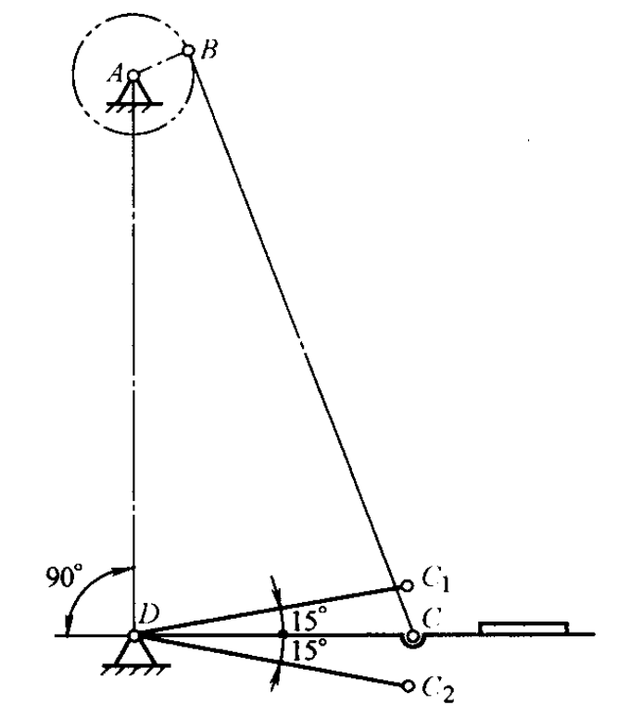

（2）试设计一曲柄摇杆机构。已知行程速化系数 $k=1.2$，摇杆的长度 $l_{CD}=100$ mm，摆角 $ψ=45°$，固定铰链中心A和D在同一水平线上。

## 用反转法设计一个凸轮廓线

（1）设计一对心滚子直动推杆盘形凸轮。已知凸轮的基圆半径 $r_{b}=35$ mm，凸轮以等角速度 $ω$ 逆时针转动，推杆行程 $h=20$ mm，滚子半径 $r_{T}=10$ mm，位移线图 $s-δ$ 如下图所示。

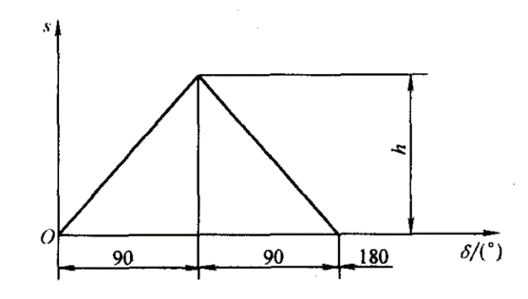

（2）设计一偏置滚子直动推杆盘形凸轮。已知凸轮以等角速度 $ω$ 顺时针转动，凸轮转轴 $O$ 偏于推的右方 $10$ mm处，基圆半径 $r_{b}=35$ mm，推杆行程 $h=32$ mm，滚子半径 $r_{T}=10$ mm，其位移线图 $s-δ$ 如下图所示。

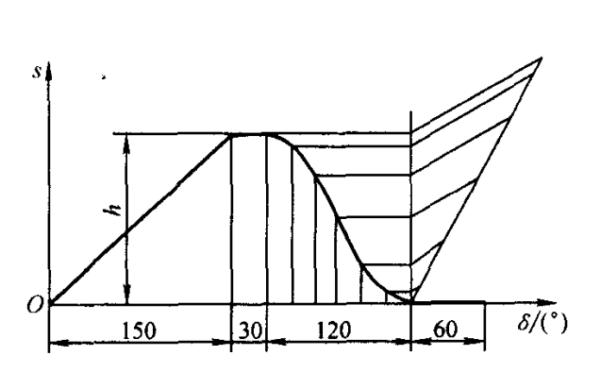

## 3、标准齿轮基本参数计算

（1）模数 $m=2$ mm，齿数 $z=20$，齿顶高系数 ${h_{a}}^{*}=1$ 的标准直齿圆柱齿轮，其分度圆、基圆和齿顶圆处渐开线的压力角各为多少？

（2）已知一对标准直齿圆柱齿轮的标准中心距 $a=160$ mm，齿数 $z1=20$， $z2=60$，求模数和分度圆直径？

## 4、轮系传动比计算

如下图所示的齿轮系中，已知名 $z_{1}=z_{2}={z_{3}}^{'}=z4=20$，齿轮1、3、3’和5同轴线，各齿轮均为标准齿轮。若已知轮1的转速为 $n_{1}=1440$ r/min，求轮5的转速。

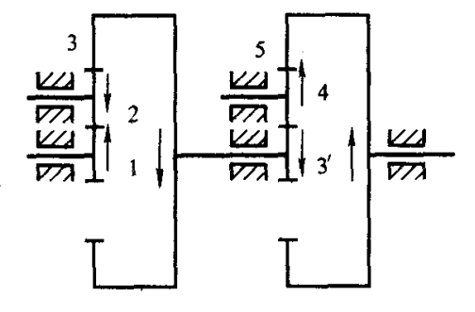

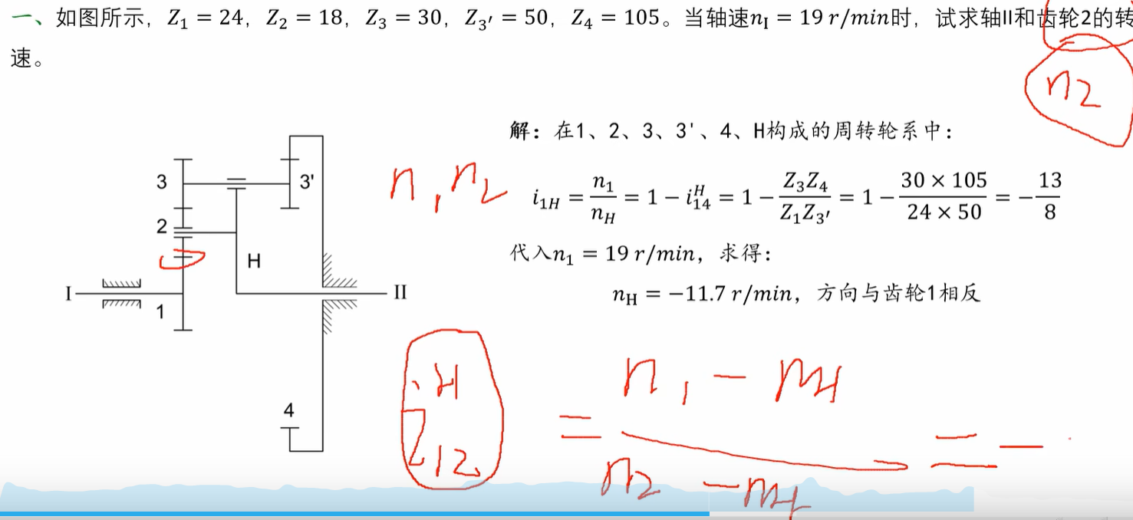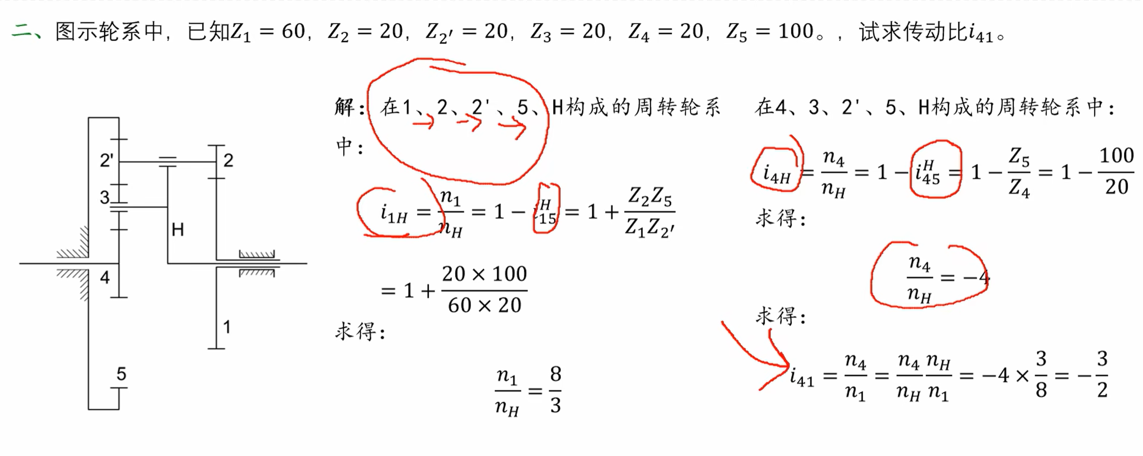

# 参考大题

## 轴系改错

下图为斜齿轮、轴、轴承组合结构图。齿轮用油润滑，轴承用油脂润滑，请指出该轴系结构设计中的错误。要求：

（1）在图中用序号标注设计错误处；

（2）在图下方空白处标注序号，按序号标出错误，并提出修改建议；

（3）不必在图中直接改正。

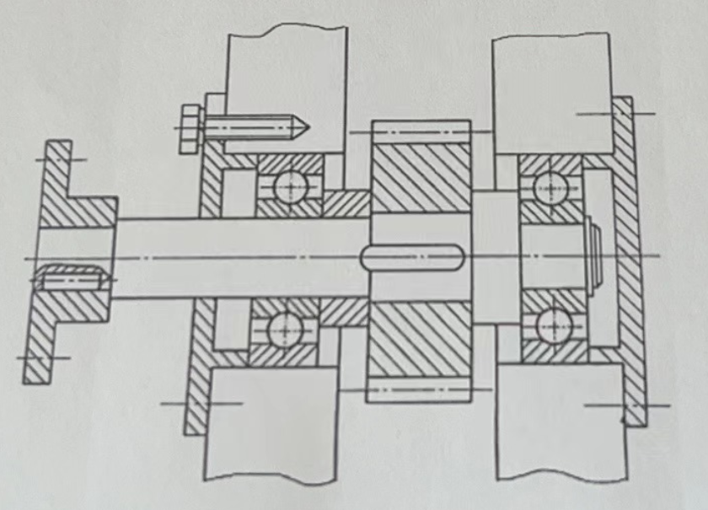

轴承端盖：

1. 轴承端盖与箱休间应设调整垫片
2. 与轴承端盖相接触的箱体应该留出凸台
3. 有孔轴承端盖与轴之间应该留有间隙
4. 有孔轴承端盖与轴之间应该留有密封圈

联轴器：

1. 联轴器应该要进行周向定位
2. 联轴器应该用轴端挡圈进行轴向固定
3. 联轴器的定位应该有轴肩
4. 与联轴器配合的轴段应该短于轮毅长度

轴承：

1. 轴承内圈应该高于轴肩或套筒
2. 轴承应该成对使用，对称安装定位装
3. 轴承时不需用螺母(键槽)定位
4. 轴承和轴径之间属于过盈配合，不需要键槽定位
5. 与轴承相配合的轴端应该制成阶梯轴，便于拆装

其他：

(1) 键的长度小于轮的长度，且键的长度不能太短

(2) 轴上的两个键应该在同一母线上

(3) 轴的过渡圆角半径小于零件孔倒角或圆角

(4) 过定位零件轮毅的长度应该比其配合的轴段长1-2mm

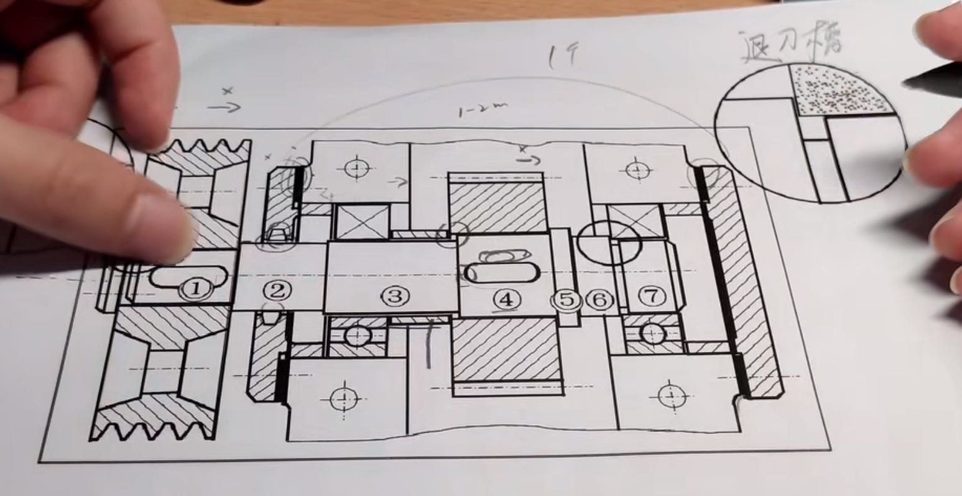正确示例

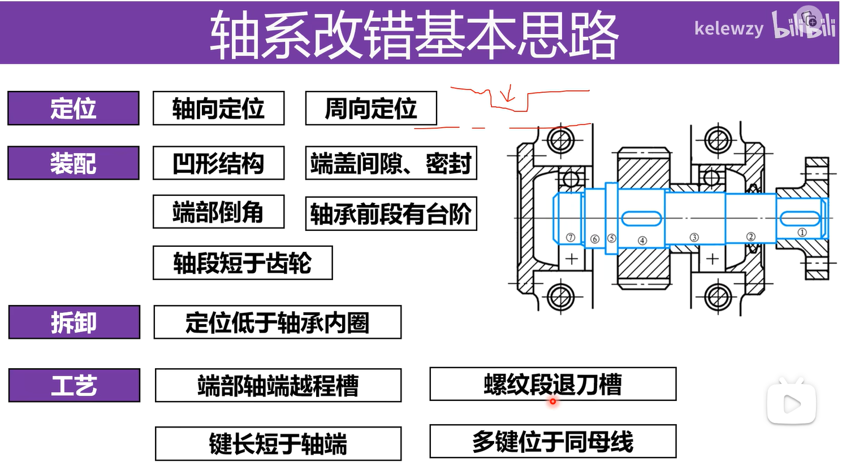

## 两自由关节设计

如图所示拥有两个旋转自由度的机械臂关节，其旋转方向如图，要求电机安装在机械臂内部。试设计其机械结构。

要求绘制机构运动简图，详述其结构组成、传动路线及工作过程。



## 液压调压调速

根据磨床工作台液压系统的半结构图绘制液压系统图。写出图中各液压元件名称并叙述工作台左右运动时进、回油路。



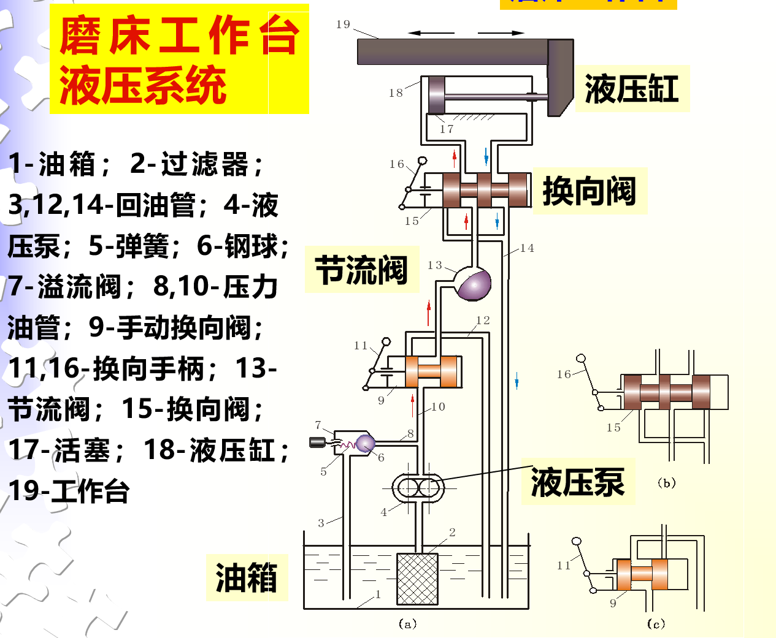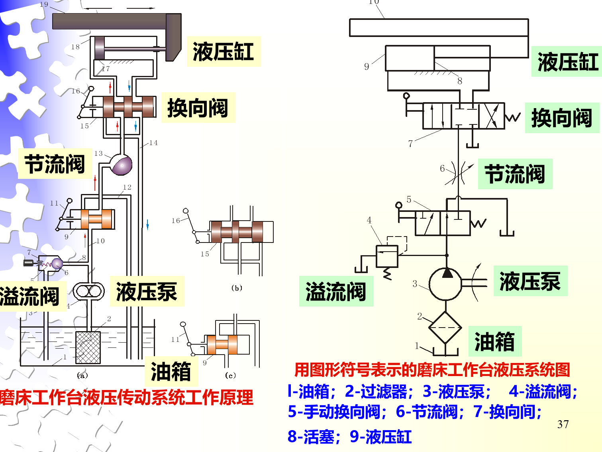

## 速度接换&顺序动作

设计一个液压的速度转换回路，要求使液压缸在工作行程内完成两种速度的转换。绘制液压系统图。详细描述x液压系统的组成和工作工程。



